**Домашнее задание**

**Тема недели: «Мир природы».**

**15.05.17г.-19.05.17г.**

**Цели:**

-Воспитание бережного отношения к животным.

-Формирование представлений детей о домашних и диких животных (птицах): почему они так называются, их детеныши, где живут, чем питаются.

-Знакомство с характерными особенностями следующих друг за другом времен года и теми изменениями, которые происходят в связи с этим в жиз­ни и деятельности взрослых и детей.

-Формирование представлений о простейших взаимосвязях в живой и не­живой природе.

-Знакомство с правилами поведения в природе (не рвать без надобности растения, не ломать ветки деревьев, не трогать животных и др.).



**Рекомендации для родителей:**

-рассмотреть иллюстраций с изображением явлений природы, животных;

-рассмотреть игрушки, изображающие домашних и диких животных;

-подготовить рассказ с ребенком о питомце;

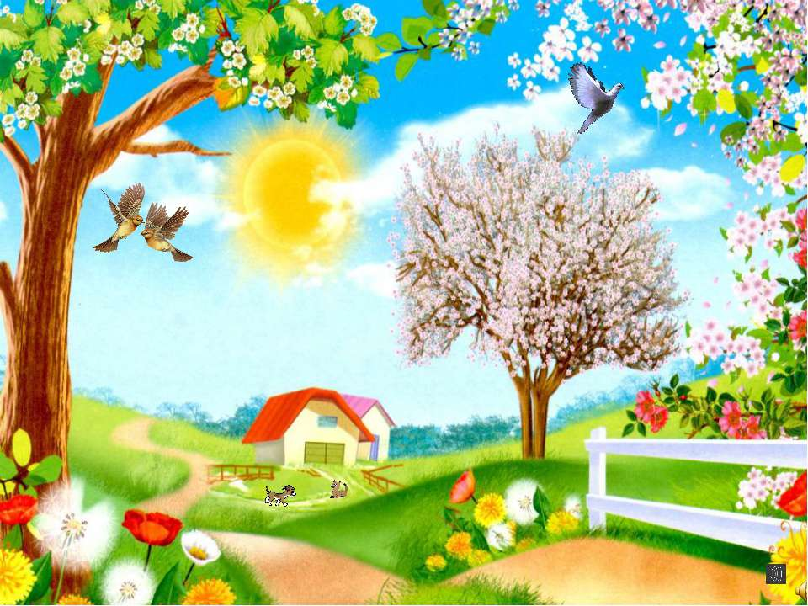-прочитать народные сказки в обр. Ю. Ванага: «Лиса и заяц», «Рукавичка», «Лесной мишка и проказница мышка»;

-подготовить фотографии своих домашних питомцев для выставки «Наши домашние любимцы»;

-понаблюдать за птицами на прогулке;

-привлечь к уходу за домашним питомцем (налить молоко, положить в тарелочку корм и т.д.);

-изготовить маску для игры – драматизации, формировать позицию помощника.

**Стихи для чтения и заучивания наизусть**

Девятнадцать гусениц

Под листом капустным

Обживали новый дом,

Очень, очень вкусный.

Прогрызали окна спешно

Двери и ходы, конечно.

Так прилежно обживали,

Что свой дом совсем сжевали.

Где вчера росла капуста —

Там теперь на грядке пусто.

                     Т. Крюкова

**МУРАВЬИ**

В лесу мурашки-муравьи

Живут своим трудом,

У них обычаи свои

И муравейник — дом.

Миролюбивые жильцы

Без дела не сидят:

С утра на пост бегут бойцы,

А няньки в детский сад.

Рабочий муравей спешит

Тропинкой трудовой,

С утра до вечера шуршит

В траве и под листвой.

                                      С. Михалков

**ПЧЁЛКА**

Села пчёлка на цветок,

Опустила хоботок,

Подлетает к ней комар:

—Что ты ищешь там?

—Нектар.

—А тебе не надоело? Не наскучило искать?

—Нет! Тому, кто занят делом,

Просто некогда скучать!

                        Г. Ладонщиков

**БАБОЧКА**

Белыми крыльями

Машет капустница.

Только поднимется —

Тут же опустится.

Носиком водит

По краю ромашки:

Мёд или чай

В этой беленькой чашке?

                    Г. Глушнев

**Загадки**

**Цели:** развивать   слуховое   внимание, учить   связному монологическому высказыванию (толкование загадки).

**Ход игры.**  Воспитатель загадывает загадку, дети отгадывают. Один из ребят объясняет её смысл. Остальные дополняют.

Шевелились у цветка                                             Домовитая хозяйка

Все четыре лепестка.                                             Полетает над лужайкой,

Я сорвать его хотел —                                           Похлопочет над цветком —

Он вспорхнул и улетел.                                          Он поделится медком.

(**Бабочка)                                                                                       (Пчела)**

В лесу у пня —                                                               На ромашку у ворот

Суета, беготня,                                                              Опустился вертолёт,

То народ рабочий                                                           Золотистые глаза.

Снует и хлопочет.                                                           Кто же это?

**(Муравейник)                                                                                   (Стрекоза)**